Etap 1. Przydział zadania

<http://korpusy.klf.uw.edu.pl/extra/linde/index.djvu?djvuopts=&page=130&zoom=width&showposition=0.5,0.19>

LXXII 2 (strona 130 kolumna prawa)

Etap 2. Wybór pozycji

Warg. Walery Maximus. w Krak. 1609. 4.



Etap 3. Link do odpowiedniego fragmentu książki

http://wbl.klf.uw.edu.pl/23/24/SH-FP_Linde_FR11.djvu?djvuopts=&page=226

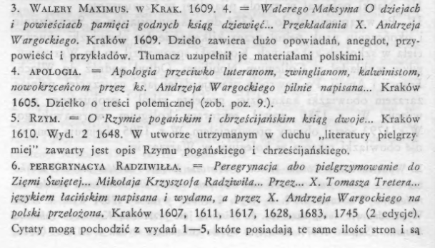

Walery Maximus. w Krak. 1609. 4. = Walerego Maksyma O dziejach i powieściach pamięci godnych ksiąg dziewięć... Przekładania X. Andrzeja Wargockiego. Kraków 1609. Dzieło zawiera dużo opowiadań, anegdot, przy¬ powieści i przykładów. Tłumacz uzupełnił je materiałami polskimi.

Etap 4.

znalezione egzemplarze:

rekord w NUKAT: http://katalog.nukat.edu.pl/lib/item?id=chamo:2167838&theme=test

Wypróbowane warianty wyszukiwania:

Walery Maximus

Valeirus Maximus

Walery Maksym

Maksym

Kraków 1609

Wargocki

Wargocki Andrzej

Kempini Szymon

Kęmpini

O dziejach i powieściach